|  |  |  |
| --- | --- | --- |
|  | **ПРОФСОЮЗНЫЙ КОМИТЕТ**  **ОАО «ММК-МЕТИЗ» ГМПР** |  |
| ***ПРОФСОЮЗНЫЕ***  ***ВЕСТИ***  **№ 18 (178) сентябрь 2018г.** |

***ЕСЛИ ВМЕСТЕ - МЫ СИЛА! ЕСЛИ ВСЕ - ЗАОДНО!***

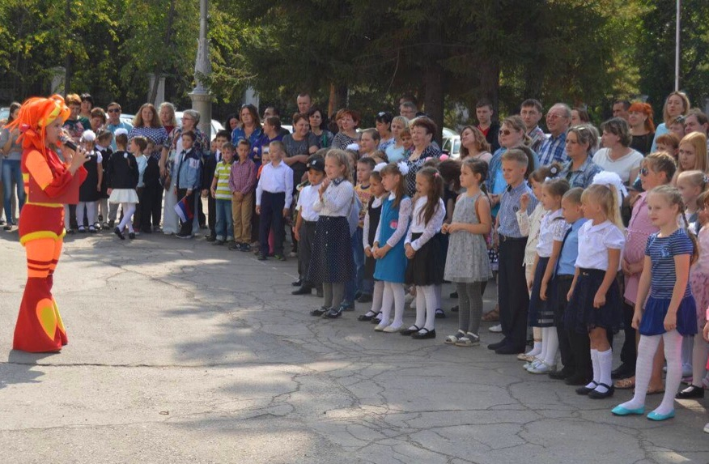

**Ко Дню знаний на Магнитогорском метизно-калибровочном заводе устроили двойной праздник – проводили первоклассников в школу и провели конкурс детских дневников.**

Двести тридцать пять детей работников «ММК-МЕТИЗ» в этом году впервые пошли в школу. Накануне 1 сентября торжественные проводы в мир знаний для них устроили администрация и профсоюзный комитет предприятия. Напутствия будущим школьникам дали директор завода Олег Ширяев и председатель первичной профсоюзной организации Елена Рамазанова.

Для ребят была подготовлена большая праздничная программа. Они подружились со сказочными персонажами (аниматорами), увидели праздничное представление и концерт. Активными участниками мероприятий стали и взрослые – мамы и папы, бабушки и дедушки первоклашек. Праздник завершился вручением подарков: каждый получил папку со школьными принадлежностями и сладкое угощение.

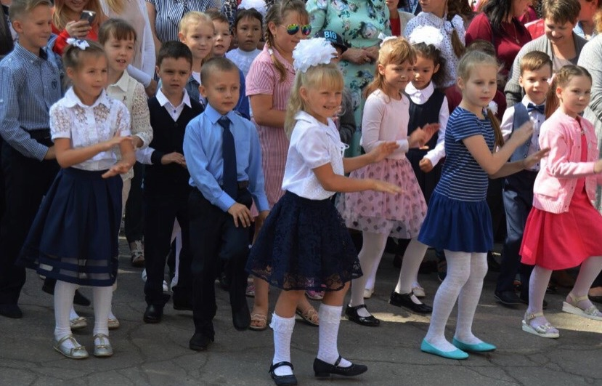Традиция провожать первоклассников в школу на «ММК-МЕТИЗ» зародилась еще в 2000 году. Причем детей не просто провожают, а все последующие школьные годы следят за успеваемостью и поведением. И лучших отмечают в рамках специально учрежденного конкурса дневников. В этом году победителями такого конкурса стали 45 ребят – учащихся разных классов. Все они окончили учебный год на «хорошо» и «отлично». Накануне 1 сентября их тоже чествовали на предприятии. Начальник управления персонала и социальных программ «ММК-МЕТИЗ» Олег Парфилов и Елена Рамазанова вручили ребятам грамоты и подарки и пожелали дальнейших успехов в учебе.

По материалам Челябинской областной

организации ГМПР